东北育才学校高中部2016届高三第五次模拟数学试题（文科）
考试时间：120分钟 试卷满分：150分
第Ⅰ卷（选择题 共60分）
一、选择题:本大题共12小题,每小题5分,满分60分.在每小题给出的四个选项中,只有一项符合题目要求.
1．已知集合A={1，2}，B={1，m，3}，如果A∩B=A，那么实数m等于（ ）
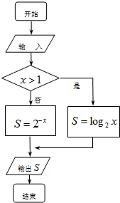
A．﹣1 B．0 C．2 D．4
2．已知命题P：∀x∈R，e^{x}﹣x﹣1＞0，则￢P是（ ）
A．∀x∈R，e^{x}﹣x﹣1＜0 B．∃x₀∈R，$e^{x_{0}}$﹣x₀﹣1≤0
C．∃x₀∈R，$e^{x_{0}}$﹣x₀﹣1＜0 D．∀x∈R，e^{x}﹣x﹣1≤0
3．已知复数z，“z+=0”是“z为纯虚数”的（ ）
A．充分非必要条件 B．必要非充分条件
C．充要条件 D．既非充分也不必要条件
- 执行如图所示的程序框图，若输出的S为4，
则输入的x应为（ ）
A．﹣2 B．16 C．﹣2或8 D．﹣2或16
5．若某几何体的三视图（单位：cm）如图所示，则该几
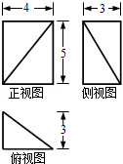
何体的体积等于（ ）
A．10cm³ B．20cm³ C．30cm³ D．40cm³
- 已知$x_{0}=\frac{π}{3}$是函数$f( x )=\text{sin}( 2x+ϕ )$的一个极大值点，
则$f( x )$的一个单调递减区间是
A．$( \frac{π}{6}, \frac{2π}{3} )$ B．$( \frac{π}{3}, \frac{5π}{6} )$ C．$( \frac{π}{2}, π )$ D．$( \frac{2π}{3}, π )$
7．已知等比数列{a_{n}}中，各项都是正数，且3a₁，，2a₂成等差数列，则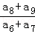等于（ ）
A．6 B．7 C．8 D．9
8．函数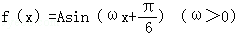的图象与x轴的交点的横坐标构成一个公差为的等差数列，要得到函数g（x）=Acosωx的图象，只需将f（x）的图象（ ）
A．向左平移个单位 B．向右平移个单位
C．向左平移个单位 D．向右平移个单位
9．已知不等式组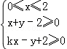所表示的平面区域的面积为4，则k的值为（ ）
A．1 B．﹣3 C．1或﹣3 D．0
- 已知正实数m，n满足：m+n=1，且使$\frac{1}{m}+\frac{\text{16}}{n}$取得最小值，若曲线$y=x^{α}$过点$P(\frac{m}{5},\frac{n}{4})$，则$α$的值等于
A -1 B $\frac{1}{2}$ C 2 D 3
11．气象意义上从春季进入夏季的标志为：“连续5天的日平均温度均不低于22 （℃）”．现有甲、乙、丙三地连续5天的日平均温度的记录数据（记录数据都是正整数）：
①甲地：5个数据的中位数为24，众数为22；
②乙地：5个数据的中位数为27，总体均值为24；
③丙地：5个数据中有一个数据是32，总体均值为26，总体方差为10.8；
则肯定进入夏季的地区有（ ）
A．0个 B． 1个 C．2个 D．3个
12．设f′（x）是函数f（x）的导函数，且f′（x）＞2f（x）（x∈R），f（）=e（e为自然对数的底数），则不等式f（lnx）＜x²的解集为（ ）
A．（0，） B．（0，） C．（，） D．（，）
第Ⅱ卷（非选择题 共90分）
二.填空题：本大题共4小题，每小题5分．
13．若数a₁，a₂，a₃，a₄，a₅的标准差为2，则数3a₁﹣2，3a₂﹣2，3a₃﹣2，3a₄﹣2，3a₅﹣2的方差为 ．
14．若非零向量，，满足+2+3=，且•=•=•，则与的夹角为 ．
15．在平面直角坐标系中，△ABC的顶点A、B分别是离心率为e的圆锥曲线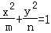的焦点，顶点C在该曲线上．一同学已正确地推得：当m＞n＞0时，有e•（sinA+sinB）=sinC．类似地，当m＞0、n＜0时，有e•（ ）=sinC．
16．对于函数y=f（x），若存在定义域D内某个区间[a，b]，使得y=f（x）在[a，b]上的值域也为[a，b]，则称函数y=f（x）在定义域D上封闭，如果函数f（x）=﹣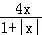在R上封闭，则b﹣a= ．
三、解答题：本大题共6小题，共70分．解答应写出文字说明，证明过程或演算步骤．
17．某校为了解学生的视力情况，随机抽查了一部分学生视力，将调查结果分组，分组区间为（3.9，4.2]，（4.2，4.5]，…，（5.1，5.4]．经过数据处理，得到如下频率分布表：
分组 | 频数 | 频率
（3.9，4.2] | 3 | 0.06
（4.2，4.5] | 6 | 0.12
（4.5，4.8] | 25 | x
（4.8，5.1] | y | z
（5.1，5.4] | 2 | 0.04
合计 | n | 1.00

（Ⅰ）求频率分布表中未知量n，x，y，z的值；
（Ⅱ）从样本中视力在（3.9，4.2]和（5.1，5.4]的所有同学中随机抽取两人，求两人的视力差的绝对值低于0.5的概率．

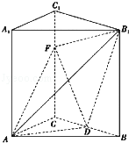
18．在直三棱柱ABC﹣A₁B₁C₁中，AB=AC=AA₁=3，BC=2，D是BC的中点，F是C₁C上一点．
（1）当CF=2，求证：B₁F⊥平面ADF；
（2）若FD⊥B₁D，求三棱锥B₁﹣ADF体积．

19．设a、b、c分别是△ABC三个内角∠A、∠B、∠C的对边，若向量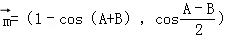，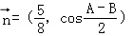且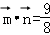，
（1）求tanA•tanB的值；
（2）求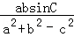的最大值．
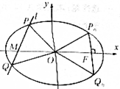
20．如图，F是椭圆+=1（a＞b＞0）的右焦点，
O是坐标原点，|OF|=，过F作OF的垂线交椭圆于P₀，Q₀
两点，△OP₀Q₀的面积为．
（1）求该椭圆的标准方程；
（2）若直线l与上下半椭圆分别交于点P、Q，与x轴交于点M，且|PM|=2|MQ|，求△OPQ的面积取得最大值时直线l的方程．

21．设函数f（x）=c lnx+x²+bx（b，c∈R，c≠0），且x=1为f（x）的极值点．
（Ⅰ）若x=1为f（x）的极大值点，求f（x）的单调区间（用c表示）；
（Ⅱ）若f（x）=0恰有两解，求实数c的取值范围．

请考生在22、23、24三题中任选一题作答。注意：只能做所选定的题目。如果多做，则按所做第一个题目计分.
22．（本题满分10分）选修：几何证明选讲
如图所示，为圆的切线，为切点,交圆于两点，，的角平分线与和圆分别交于点和.
（Ⅰ）求证；
（Ⅱ）求的值.

23.（本题满分10分）选修4-4：坐标系与参数方程
极坐标系与直角坐标系$\text{xOy}$有相同的长度单位，以原点$f[(x+2)+2]=−f(x+2)=f(x)$为极点，以$f(x)$轴正半轴为极轴.已知直线$l$的参数方程为$\left\{\begin{matrix}x=2+t \\ y=\sqrt{3}t\end{matrix}\right.$（$(1,0)$为参数），曲线$f(x+1)$的极坐标方程为$f(−x+1)=−f(x+1)$.
（Ⅰ）求$x=x−1$的直角坐标方程；
（Ⅱ）设直线$f(−x+2)=−f(x)$与曲线$f(x+2)=−f(x)$交于$∴f(2−x)=f(2+x)$两点，求弦长$f(−x+1)=−f(x+1)$.

24.（本题满分10分）选修4-5：不等式选讲
设函数，的最大值为，正数满足．
(Ⅰ)求；
(Ⅱ)是否存在，使得？并说明理由．
东北育才学校高中部高三第五次模拟数学试题（文科）答案
一、选择题:本大题共12小题，每小题5分．
C B B D B BD A A B C B
二．填空题（共4小题）
13,36 14, 15, 16,6

三、解答题：本大题共6小题，共70分．解答应写出文字说明，证明过程或演算步骤．
17, 【解答】解：（I）由表可知，样本容量为n，
由（5.1，5.4]一组频数为2，频率为0.04，则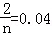，得n=50
由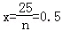，解可得，x=50；
y=50﹣3﹣6﹣25﹣2=14，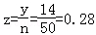，
（II）设样本视力在（3.9，4.2]的3人为a，b，c；样本视力在（5.1，5.4]的2人为d，e．
由题意从5人中任取两人的基本事件空间为：Ω={（a，d），（a，e），（b，d），（b，e），（c，d），（c，e），（a，b），（a，c），（b，c），（d，e）}，共10个基本事件；
设事件A表示“抽取的两人的视力差的绝对值低于0.5”，则事件A包含的基本事件有：（a，b），（a，c），（b，c），（d，e），共4个基本事件；
P（A）==，
故抽取的两人的视力差的绝对值低于0.5的概率为．
18, 【解答】（1）证明：∵AB=AC，D是BC的中点，
∴AD⊥BC．在直三棱柱ABC﹣A₁B₁C₁中，
∵B₁B⊥底面ABC，AD⊂底面ABC，∴AD⊥B₁B．
∵BC∩B₁B=B，∴AD⊥平面B₁BCC₁．
∵B₁F⊂平面B₁BCC₁，∴AD⊥B₁F．﹣﹣﹣﹣﹣﹣﹣﹣﹣﹣﹣﹣﹣（3分）
在矩形B₁BCC₁中，∵C₁F=CD=1，B₁C₁=CF=2，
∴Rt△DCF≌Rt△FC₁B₁．
∴∠CFD=∠C₁B₁F．∴∠B₁FD=90°，∴B₁F⊥FD．
∵AD∩FD=D，∴B₁F⊥平面ADF．﹣﹣﹣﹣﹣﹣﹣﹣﹣﹣﹣﹣﹣（6分）
（2）解：∵AD⊥面B₁DF，，
又，CD=1，﹣﹣﹣﹣﹣﹣﹣﹣﹣﹣﹣﹣﹣（8分）
∵FD⊥B₁D，∴Rt△CDF∽Rt△BB₁D，∴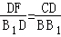．
∴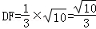﹣﹣﹣﹣﹣﹣﹣﹣﹣﹣﹣﹣﹣（10分）
∴．
19, 【解答】解：（1）由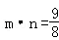，得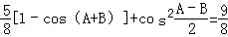．…（2分）
即 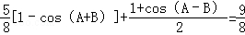，
亦即 4cos（A﹣B）=5cos（A+B），…（4分）
所以 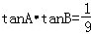．…（6分）
（2）因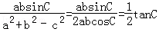，…（8分）
而，
所以，tan（A+B）有最小值，…（10分） 当且仅当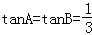时，取得最小值．
又tanC=﹣tan（A+B），则tanC有最大值，故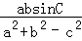的最大值为
20,【解答】解：（1）由题意可得c=，
将x=c代入椭圆方程可得y=±b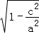=±，
即有△OP₀Q₀的面积为|PQ|•c=，
即=，且a²﹣b²=5，解得a=3，b=2，即有椭圆方程为+=1；
（2）设M（t，0），且＜1，即﹣3＜t＜3．
直线PQ：x=my+t，代入椭圆方程，
可得（4m²+9）y²+8mty+4t²﹣36=0，
设P（x₁，y₁），Q（x₂，y₂），y₁+y₂=﹣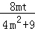，y₁y₂=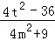＜0，
由|PM|=2|MQ|，可得=2，即有﹣y₁=2y₂，代入韦达定理可得，
t²=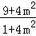，即有m²=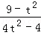，即有1＜t²＜9．
则△OPQ的面积为S=|t|•|y₁﹣y₂|=|t|•
=6|t|•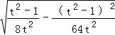=，
当t²=5＜9，此时m²=，△OPQ的面积取得最大值，且为×4=3．
故所求直线方程为x=±y﹣或x=±y+．
21,【解答】解：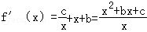，
∵x=1为f（x）的极值点，∴f'（1）=0，
∴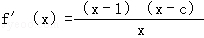且c≠1，b+c+1=0．
（I）若x=1为f（x）的极大值点，
∴c＞1，当0＜x＜1时，f'（x）＞0；当1＜x＜c时，f'（x）＜0；
当x＞c时，f'（x）＞0．∴f（x）的递增区间为（0，1），（c，+∞）；递减区间为（1，c）．
（II）①若c＜0，则f（x）在（0，1）上递减，在（1，+∞）上递增，
f（x）=0恰有两解，则f（1）＜0，即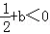，∴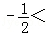c＜0；
②若0＜c＜1，则f（x）的极大值为f（c）=clnc+c²+bc，
f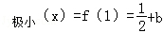，∵b=﹣1﹣c，
则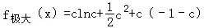=clnc﹣c﹣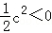，
f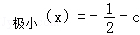，从而f（x）=0只有一解；
③若c＞1，则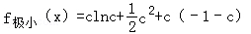=clnc﹣c﹣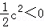，
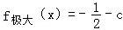，则f（x）=0只有一解．
综上，使f（x）=0恰有两解的c的范围为： 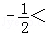c＜0．
22.解：（1）由为圆的切线,得，
又为公共角，所以，
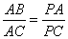 ……4分
（2）由为圆的切线，是过点的割线，，
，，又，，
又由（1）知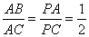，，，
是的角平分线，且， ，
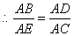， ……10分
- （Ⅰ）由，得，
即曲线的直角坐标方程为． ……4分
（Ⅱ）将直线l的方程化标准式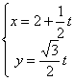
代入，并整理得，，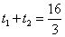，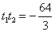．
所以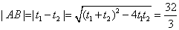． ……10分
24.解：(Ⅰ)当时，单调递增，所以；
当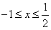时，单调递减，所以；
当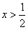时，单调递减，所以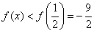；所以的最大值 -……4分
(Ⅱ)假设存在正数，使得，则
所以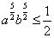；又由于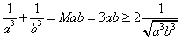，所以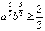……10分

